ExeoTech（エグゼオテック）が
「レッドドット・アワード2026」を受賞
ヘティヒの引き出しシステムがプロダクトデザイン賞を受賞

すっきりとしたライン、洗練されたフォルム、そして象徴的な存在感。ExeoTechは単なる引き出しシステムにとどまらず、デザインを際立たせる存在です。この功績が認められ、ExeoTechは「レッドドット・アワード」において「レッドドット・プロダクトデザイン2026」賞を受賞しました。

ExeoTechは「Form pushes Function（形が機能を導く）」を体現しています。厚さわずか11mmの引き出しサイドプロファイルと、完璧な精度を誇るエッジにより、この引き出しシステムは、幅広いスタイルに調和する独自のデザイン言語を確立しています。この特徴により、家具デザインに新たな可能性が広がります。ホワイト、シルバー、カーボンブラックといったカラーバリエーションに加え、深引き出しには、レール、ハイサイドパネル、またはカスタムサイドパネルを組み合わせてデザインすることが可能です。これにより、差別化を図るための幅広い選択肢が提供されます。さらに、オーダーメイドの引き出し内部のオプションも豊富に用意されています。また、標準化された穴あけパターンにより、用途に応じてさまざまなレールを容易に取り付けることができます。
こうした特長により、ExeoTechは様々な用途だけでなく、異なる家具セグメントにも適応できるのです。綿密に考え抜かれたデザインは、引き出しシステムの効率性も向上させており、迅速な組み立てが可能で、自動化された生産プロセスにも同様に容易に統合できます。こうした理由から、国際的に権威ある本コンペティションの審査員の方々が、ExeoTech引き出しシステムに2026年「レッドドット」プロダクトデザイン賞を授与しました。ExeoTechは現在、エッセンのレッドドット・デザイン・ミュージアムで、他の受賞デザインと共に展示されています。同ミュージアムは、世界遺産ツォルフェアアイン炭鉱の旧ボイラー棟内
にあり、ぜひ一度訪れてみる価値があります。

さらに詳しく

以下の画像は www.hettich.com の“プレスリリース”よりダウンロードできます：

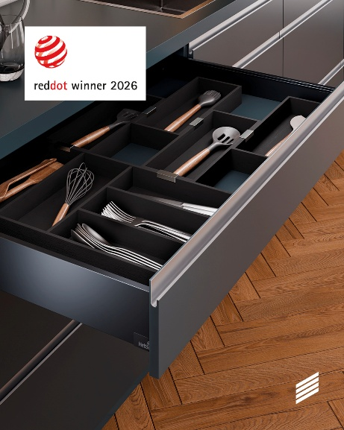
172026_a
厚さわずか11mmの、滑らかで完璧な引き出し側面のシルエットにより、ExeoTechは独自のデザイン言語を確立し、この引き出しシステムは「レッドドット」プロダクトデザイン2026賞を受賞しました。
写真：© Red Dot

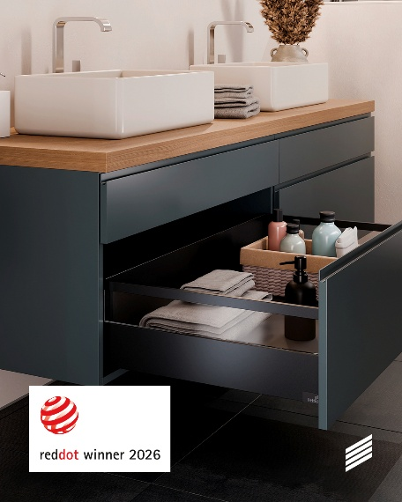
172026_b
ExeoTechの引き出しシステムは幅広いオプションを用意しており、この受賞歴のあるデザインをさまざまな用途や分野に合わせて活用することができます。写真：© Red Dot

へティヒ社について
1888年に設立されたヘティヒ社は、現在世界有数の家具用金物の大手メーカーとなっています。同族経営会社であり、本社は家具製造が盛んなドイツの東ヴェストファーレン地方のキルヒレンガンにあります。約8,200名の従業員が協力し合い、未来に対応するソリューションを100カ国以上の家具業界に提供しています。「IT'S ALL IN HETTICH」をブランドモットーに掲げ、当社では世界中のお客様のニーズに一貫してお応えする総合的な製品・サービスポートフォリオを展開しています。地域社会、社会全体、環境に対する責任ある持続可能な行動は、ヘティヒにとって常に最優先事項です。www.hettich.com

